|  |  |  |
| --- | --- | --- |
| C:\Users\Administrador\Pictures\Escudo.png | **INSTITUCION EDUCATIVA ALVERNIA**  **AREA:** Ciencias Naturales - Biología  **DOCENTE:** Laura Isabel Villota Castillo  **PERIODO:** 2 **GRADO:** Octavo **AÑO:** 2023 |  |
|  | **Taller de repaso para presentar la prueba de recuperación del segundo periodo** | |

**A continuación, se presenta un taller que le servirá de repaso para la prueba de recuperación del segundo periodo, la cual, se llevará a cabo en la tercera semana del periodo en curso, es decir, entre el lunes 28 de agosto y el viernes 1 de septiembre según el horario de clases.**

**CICLO MENSTRUAL**

# DESCUBRE LAS RESPUESTAS CON LAS PISTAS SUMINISTRADAS

* 1. Esta fase se produce cuando el óvulo maduro se libera y se desplaza por medio de las trompas de Falopio

|  |  |  |  |  |  |  |  |  |  |
| --- | --- | --- | --- | --- | --- | --- | --- | --- | --- |
|  |  |  |  | **A** |  |  |  |  | **A** |

* 1. La fase en la cual la mujer dejar de liberar óvulos se le conoce como

|  |  |  |  |  |  |  |  |  |  |
| --- | --- | --- | --- | --- | --- | --- | --- | --- | --- |
|  |  |  |  |  |  |  | **S** |  |  |

* 1. La hormona luteinizante o HL es una hormona responsable de la ruptura del

|  |  |  |  |  |  |  |  |
| --- | --- | --- | --- | --- | --- | --- | --- |
|  | **O** |  |  |  |  |  | **O** |

* 1. Los estrógenos son una hormona femenina que es liberada para facilitar el crecimiento del

|  |  |  |  |  |  |  |  |  |  |
| --- | --- | --- | --- | --- | --- | --- | --- | --- | --- |
|  | **N** |  |  |  |  |  |  |  |  |

* 1. Hormona que estimula el desarrollo de varios folículos

|  |  |  |  |  |  |  |  |  |  |  |  |  |  |  |  |  |  |  |
| --- | --- | --- | --- | --- | --- | --- | --- | --- | --- | --- | --- | --- | --- | --- | --- | --- | --- | --- |
|  |  | **L** |  |  |  | **L** |  |  |  |  |  |  |  | **L** |  |  |  |  |

* 1. Fase en la cual se desprende el endometrio y se estimula el desarrollo de folículos

|  |  |  |  |  |  |  |  |  |
| --- | --- | --- | --- | --- | --- | --- | --- | --- |
|  |  |  |  | **C** |  |  |  |  |

* 1. Fase en la que el folículo roto se cierra formando el cuerpo lúteo y produciendo estrógenos y progesterona para el engrosamiento del endometrio.

|  |  |  |  |  |
| --- | --- | --- | --- | --- |
|  |  |  |  | **A** |

# OBSERVA LA SIGUIENTE FIGURA Y RESPONDE

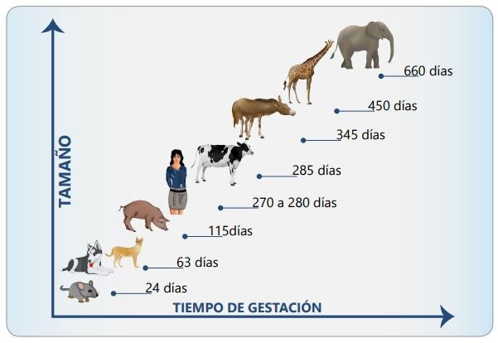

* 1. 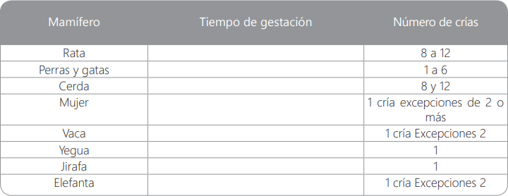La figura muestra la relación tiempo de gestación y tamaño corporal de los organismos, completa la siguiente tabla con el tiempo de gestación partiendo de la información presentada
  2. Si tomáramos la gráfica e invirtiéramos los tiempos de gestación, es decir que el elefante tuviera de ocho a doce crías en 24 días. Realiza un análisis crítico teniendo en cuenta el nivel poblacional, el ecosistema, el alimento, el territorio, entre otros.
  3. ¿Cuántas crías puede tener una ratona? Y, ¿qué implicaciones tiene para las ciudades?

# LEE Y RESPONDE

Mitos que se han generado a raíz del ciclo menstrual de las mujeres en diferentes culturas

A lo largo de la historia han surgido un sin número de mitos sobre la menstruación; al respecto, la doctora María Ofelia Mendoza Rojas, hace varias aclaraciones en el periódico Excélsior sobre el periodo menstrual y algunos mitos que se tienen.

# El chocolate mejora el ánimo en el ciclo

Verdadero. El chocolate, aparte de dar energía, también tiene sustancias que favorecen el ánimo y ayudan a evitar los estados depresivos.

# El limón corta la menstruación

Falso. Antiguamente se consideraba que no debían consumirse alimentos agrios o ácidos, como el limón o la naranja, porque esto suspendía el ciclo menstrual, pero no es así.

# Bañarse es inadecuado

Falso. Hace varias décadas se creía erróneamente que la mujer no debía ducharse en los días de la regla porque ésta se cortaba. Incluso, se pensaba que ella podría enfermarse, pero hoy se recomienda la higiene diaria.

# Provoca pérdida de sangre

Falso. La menstruación es el desprendimiento natural de la capa interna de la matriz o del útero que se llama endometrio, así que no pierdes sangre que circula por tus venas.

# El ejercicio no se recomienda

Falso. Sí es posible hacer actividades deportivas, incluida la natación. En el caso particular de las mujeres que hacen ejercicio de competencia, puede registrar la ausencia del periodo, debido al estrés al que están sometidas.

Después de la lectura escribe otros tres mitos sobre el ciclo reproductivo en mujeres.



¿CÓMO CAMBIAN LOS COMPONENTES DEL MUNDO?

**¿Cómo ha cambiado la noción de**

**anticoncepción en la sociedad?**



Introducción

Tabla 1. Superficie y habitantes de países de América El uso de métodos de planificación familiar se ha

convertido en uno de los factores determinantes de la fecundidad, ya que es una de las herramientas primordiales del control natal, y se constituye como uno de los instrumentos más importantes con los que cuenta la población para planificar el tamaño apropiado de la familia. Así mismo, se considera que una mayor aceptación y uso de dichos métodos disminuye la exposición al riesgo de embarazo; situación que conlleva a una posible reducción del tamaño de los hogares, lo cual trae efectos positivos en el mejoramiento de la calidad de vida de los individuos, en términos de cobertura y calidad en salud, educación, y otras variables socioeconómicas.

|  |  |  |
| --- | --- | --- |
| Tabla América | | |
| País | Superficie km2 | Habitantes |
| Canadá | 9.970.610 | 34.108.752 |
| Estados Unidos | 9.826.675 | 342.623.286 |
| México | 1.964.375 | 112.322.750 |
| Guatemala | 108.890 | 13.276.517 |
| Honduras | 112.492 | 5.483.763 |
| El Salvador | 21.041 | 5.744.113 |
| Cuba | 109.884 | 11.242.621 |
| Belice | 22.810 | 312.698 |
| Nicaragua | 139.682 | 5.788.163 |
| Costa Rica | 51.060 | 4.576.562 |
| Panamá | 75.517 | 3.460.462 |
| Colombia | 2.070.408 | 46.044.601 |
| Venezuela | 912.050 | 28.833.845 |
| Perú | 1.285.215 | 29.248.943 |
| Brasil | 8.547.393 | 193.017.646 |
| Bolivia | 1.098.581 | 10.600.00 |
| Paraguay | 406.752 | 6.454.548 |
| Chile | 756.626 | 17.113.688 |
| Ururguay | 176.215 | 3.251.526 |
| Argentina | 2.791.810 | 40.000.000 |

El crecimiento de la población y el tamaño de las familias se han estudiado ampliamente por las implicaciones que genera sobre variables tan relevantes como el crecimiento económico, el empleo, la pobreza y la calidad de vida de los hogares (Pérez, 2006).

Un especialista a hablando sobre el incremento de la población vs los recursos (gráfica1).

Superpoblación: el número de habitantes de un territorio es más elevado del que se puede mantener con los recursos de ese lugar

***Población Recursos***

Superpoblación

Óptimo de población

**RECURSOS**

Subpoblación

***Tiempo***

Óptimo de población: es el número ideal de habitantes que un territorio puede mantener con los recursos económicos producidos en ese lugar.

Gráfica 1. Superpoblación y sobrepoblación.

Subpoblación: el territorio está poblado por menos habitantes de los que podrían alimentarse y vivir de manera adecuada en ese lugar. En este caso se dan los fenómenos contrarios, esto es, inmigración.

1. ¿Qué países tienen mayor superficie?
2. ¿Qué países tienen mayor población?
3. ¿El tamaño de superficie y el número de habitantes es proporcional? ¿A qué se debe que países con menor superficie cuenten con un número mayor de habitantes?
4. ¿A qué se debe esa diferencia?

Objetivos de aprendizaje

Analizar los riesgos y beneficios de los métodos de anticoncepción disponibles en la actualidad

Actividad 1

Métodos Anticonceptivos

Reúnete con tus compañeros y expresen sus ideas sobre:

¿Qué opinan de los métodos anticonceptivos?

_

Las instituciones sociales y los métodos anticonceptivos

Las instituciones entendidas como estructuras sociales trascendentes y superiores al individuo en sí, existen desde el momento en el que el ser humano comenzó a vivir en comunidad y necesitó algún tipo de ordenamiento para favorecer la convivencia. Cabe resaltar que se ajustan permanentemente debido al carácter cambiante y transformador de la historia. Por ende, las instituciones sociales se recrean culturalmente durante los procesos activos y los procesos temporales de cada época social. Con relación a los métodos anticonceptivos, en primera instancia, hablaremos de su definición: son diferentes procedimientos que evitan un embarazo, y permiten ejercer la vida sexual de manera coherente con nuestro plan de vida.

Usar métodos anticonceptivos es un derecho: conseguirlos fácilmente, usarlos y recibir orientación es un derecho de todas las personas. Los métodos anticonceptivos se relacionan también con el derecho a decidir libremente y con responsabilidad, si se quiere tener hijos o no, cuántos, y con qué intervalo, y con el derecho a explorar y a disfrutar de una vida sexual placentera. También tienen que ver con el derecho a protegerse del embarazo y de las infecciones y enfermedades de transmisión sexual .

A continuación veremos algunas posturas que presentan algunas instituciones sociales frente al uso de los métodos anticonceptivos.

Los métodos anticonceptivos en la antigüedad Todas las culturas antiguas utilizaron diversos ti- pos de métodos anticonceptivos para controlar la fertilidad.



La mención más remota que se conoce del empleo de los anticonceptivos se lee en un papiro egipcio, fechado entre los años 1900-1100 a.C, mencionaba diferentes métodos anticonceptivos entre ellos: la cola de acacia, la miel, las excreciones de los cocodrilos y tapones vaginales con sustancias ácidas, cuya finalidad era matar el esperma o impedir que penetrase en el útero. (Figura 1).

Figura 1. Mujer de parto en el templo Mesjenet, templo de Kom Ombo

Entre los griegos fue él filósofo Aristóteles (384-322 a.C.) quien prestó especial atención al uso de los anticonceptivos. En su obra Historia de los animales (343 a. C). Expresaba que “los pueblos que no controlaban su población, estaban condenados a la pobreza; el exceso de población llevaba a la ruina de un país”.

La iglesia y los métodos anticonceptivos

La iglesia se opone al control de natalidad por medios artificiales, fundamentan su razón amparados en la siguiente expresión: el acto sexual o matrimonial en el que se reafirma la promesa de aceptarse mutuamente en lo bueno y lo malo y permanecer unidos, implica que usar el control artificial de la natalidad contradice la renovación simbólica de la alianza matrimonial (figura 2). Es una forma de decir: ‘Te acepto en lo que me gusta (placer, comodidad), pero no en lo que me exige sacrificio (paternidad responsable, educar a los hijos, etc.).

El gobierno y los métodos anticonceptivos

La posición del gobierno frente a los metodos anticonceptivos está centrada en considerar que el embarazo es una decisión, y todas las personas tienen derecho a planificar su familia y decidir si quieren tener hijos o no, cuántos y cuándo tenerlos.

El uso de métodos anticonceptivos para prevenir embarazos no deseados es también un derecho. La anticoncepción y los métodos modernos de planificación inciden favorablemente sobre el control de la fecundidad, por ende, cuanto mayor sea la aceptación y el uso de métodos de anti- concepción la exposición al riesgo de embarazo será menor. “La planificación familiar permite a la pareja y a la mujer en particular, hacer uso de sus derechos sexuales y reproductivos para escoger libre y responsablemente el número y espaciamiento de sus hijos”; de igual forma ayuda a que la

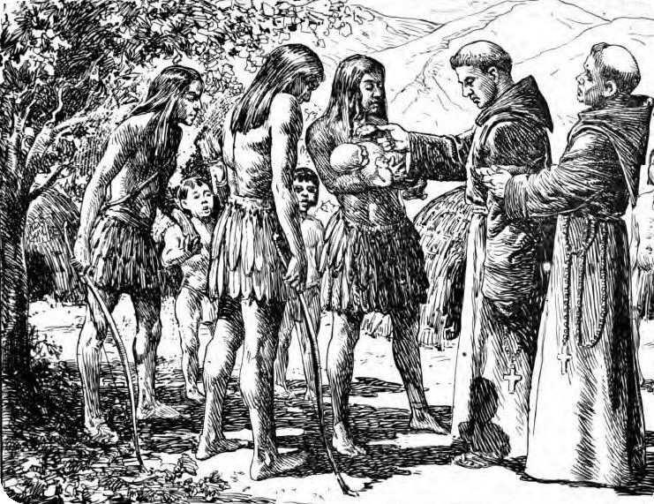

Figura 2. La iglesia y la planificación familiar

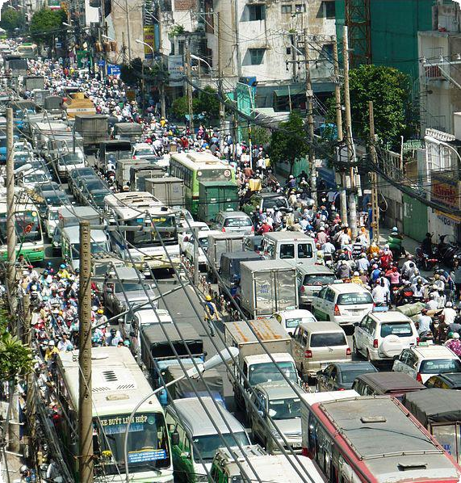

Figura 3. La población y el gobierno

decisión sobre el comportamiento sexual y reproductivo se tome con total libertad, favoreciendo el bienestar y la salud de la población. Adicionalmente esta se presenta como una de las variables más asociadas a la calidad de los niños medida en términos de educación y salud (Figura 3).

Observa con atención la gráfica 2, sobre crecimiento poblacional entre 1900 y 2015.

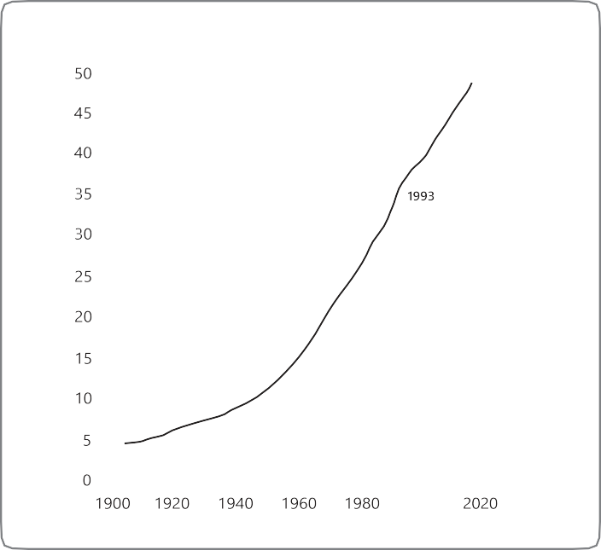

***Millones de***

***habitantes***

2015

2010

2005

2000

1985

1973

1964

1951

1918

1938

1905 1912

2000

***Años***

Según datos del DANE (Departamento Nacional de Estadística), Entre 1905 y 2005 (en 100 años), la población de Colombia se multiplicó por 9, al pasar de 4’737.588 habitantes a 42’887.162 en 2005, y proyecciones de 45’916.812 en 2010, en

2015 de 47’946.969.

Gráfica 2. Población (millones) de Colombia, 1905 - 2015

¿Por qué es importante para una sociedad tener métodos de planificación familiar?

_

Actividad 2

Creación del preservativo y la salud pública

Los datos que proporciona la Organización Mundial de la Salud, permite establecer cuántas personas contraen al año una enfermedad de transmisión sexual, según OMS cada año se producen alrededor de 448 millones de nuevas infecciones de transmisión sexual: como sífilis, gonorrea, clamidiasis y trico- moniasis en personas sexualmente activas de entre 15 y 49 años de edad. Más del 80% de las infecciones por VIH se transmiten por vía sexual, y las prácticas sexuales de riesgo dan lugar cada año a unos 80 millones de embarazos no deseados (Figura 4).

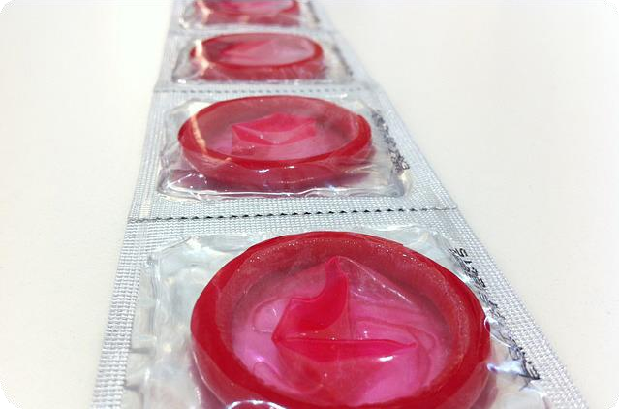

Figura 4. Condón

1700 años Fabricación de condones y características profilácticas



1350 a. C A 1220 a.C

Condón Egipcio

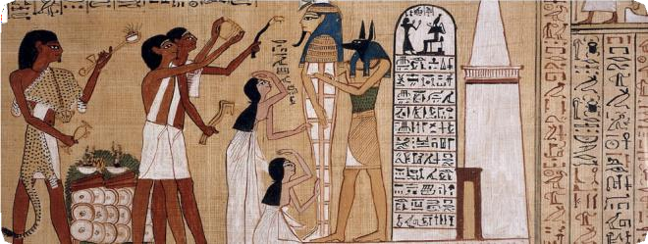

1500 años Evoltura hecha de lino

Figura 5. Métodos egipcios

Figura 6. Envoltura de condón



La forma más antigua de condones (en el sentido moderno) fue utilizada en tiempos tan remotos como el 1000 AC. por los egipcios. Consistía en una tripa de aninal anudada a un extremo

El origen de la palabra “condom” sigue siendo desconocido. El nombre derive del “condus latino“, que significa: receptáculo

1600 años Primer significado de la

palabra condón

Se inventó una envoltura hecha de lino y que en los ensayos realizados entre 1100 hombres, ninguno se infectó con sífilis

Figura 8. Condón de tripa animal

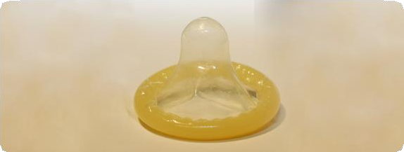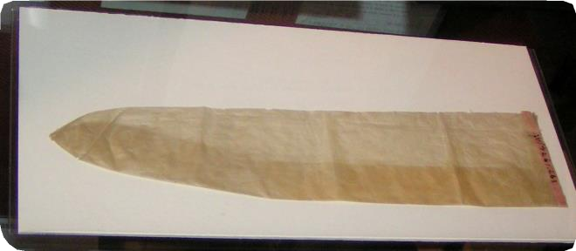

1843 años Condón de caucho

Figura 7. Condón de caucho

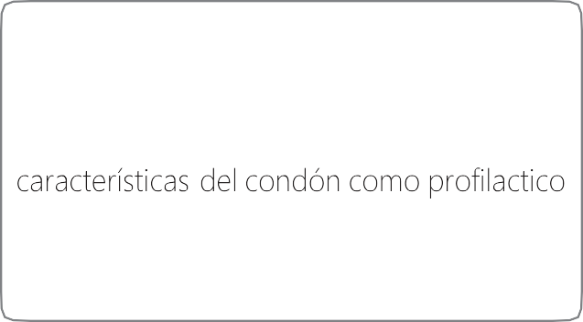

El condón, hecho de la tripa de animail, llego a ser bien conocido y renombrado en la literatura de los años 1700.

En ese tiempo ya se sugieren que las

y anticonceptivo ya había sido observado. Ya en 1766 muchos comercios publicaban panfletos y anuncios

El condón de goma fue desarrollado poco después la creación del caucho vulcanizado en la década de 1840, por goodyear y hancock. la vulcanización es el método o el proceso de tratar el caucho crudo con ácido dulfurico y someterlo a calor intenso



1930 años

Fabricación de liguida de látex

1990 años

Nueva tecnología de producción

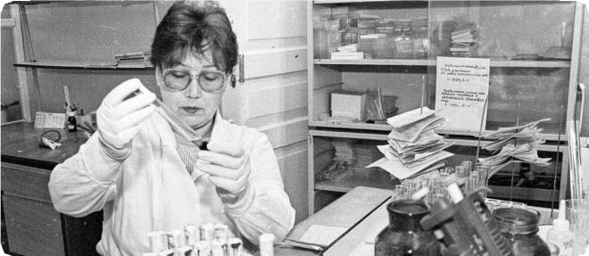

Figura 9. Fabricación de látex

Figura 10. Condón

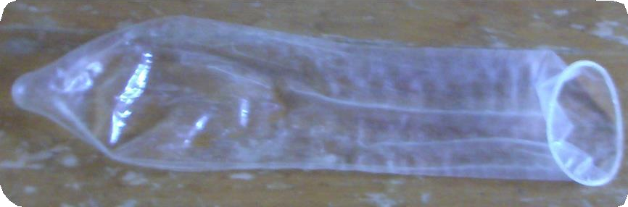

La fabricación líquida del látex en los años 30 reemplaza al caucho. Ésta sigue siendo la base para la fabricación de hoy.

En los años 90 la tecnología ha mejora- do considerablemente y ha perimitido la producción de versiones mucho más so- fisticadas

1993 años Condon femenino

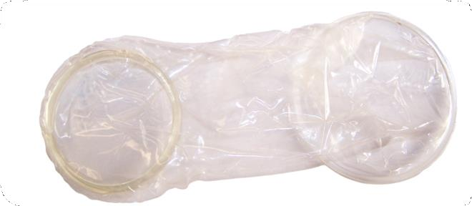

Figura 11. Condón femenino

Surge el preservatico femenino para su inserción en la vagina

A continuación observa la gráfica y describe qué impacto tuvo en la década de los noventa la implementación del condón para la salud pública.

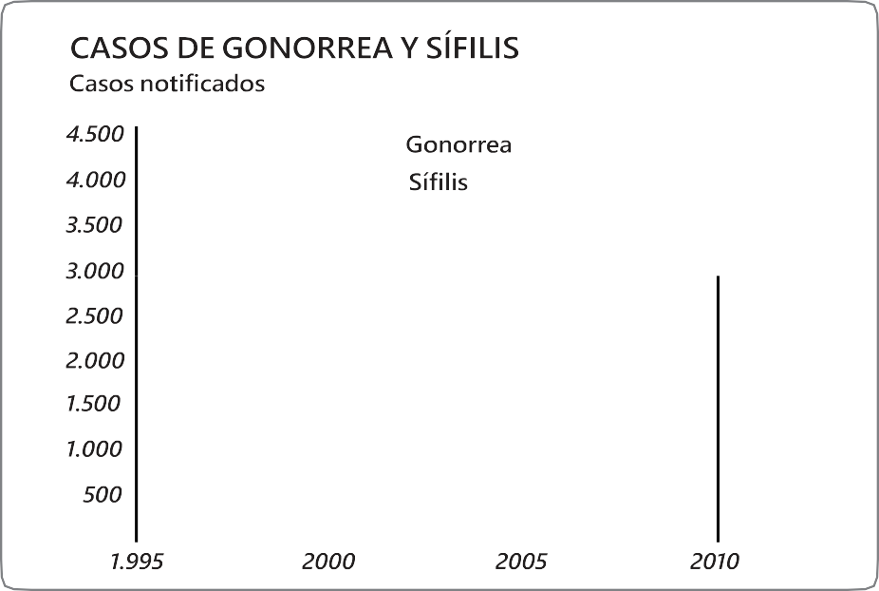

Actividad 3

Métodos anticonceptivos y sus riesgos

¿Cuál consideras que representa más riesgo en la transmisión de enfermedades y embarazos?

¿Cuál de los métodos es el más seguro para evitar enfermedades de transmisión sexual y embarazos?

_ Los métodos anticonceptivos se dividen en cin-

co categorías:



|  |  |  |  |  |  |  |
| --- | --- | --- | --- | --- | --- | --- |
|  |  |  |  |  |  |  |
|  |  | **1** | **2** | **3** | **4** | **5** |
| **6** | **7** | **8** | **9** | **10** | **11** | **12** |
| **13** | **14** | **15** | **16** |  | **18** | **19** |
| **20** | **21** | **22** | **23** |  |  |  |
| **27** | **28** | **29** | **30** |  |  | **31** |

* Métodos Naturales

Consiste en una observación detallada de uno o más de los siguientes aspectos:

Calendario o ritmo (figura 12) Temperatura basal (corporal)

Moco cervical o Billings

* Métodos de barrera

Se llaman de barrera aquellos métodos químicos o mecánicos que interfieren en el encuentro de los espermatozoides con el óvulo. (Figura 13). Los métodos de barrera son:

Condón Diafragma Espermicidas

Figura 12. Calendario. Método del ritmo

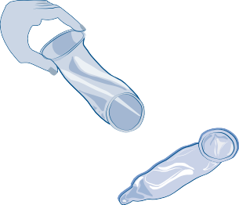

Figura 13. Métodos de barrera

La eficacia varía de un método a otro. El condón y el diafragma ofrecen una protección del 93% mientras que los espermicidas protegen en un 85%.

Condón: cubierta fabricada en goma muy fina y delgada que se coloca sobre el pene desde el momento de la erección, para que el semen no entre a la vagina. Es el único método que existe para prevenir las Infecciones de Transmisión Sexual (ITS) y el VIH/SIDA. Por eso se considera un método de doble protección. Existen condones para el hombre y para la mujer.

Diafragma: es un pequeño elemento en forma de aro flexible, recubierto con un capuchón de látex en forma de copa. Se coloca en el fondo de la vagina de tal forma que cubra el cuello del útero para impedir que los espermatozoides lleguen a él. Antes de colocar el diafragma, éste debe impregnarse con jalea anticonceptiva para reforzar su efectividad.

Espermicidas: son sustancias químicas que destruyen los espermatozoides. Vienen en presentaciones de cremas, jaleas, espumas, óvulos o tabletas, que se aplican profundamente en la vagina minutos antes de la penetración.

* Métodos hormonales

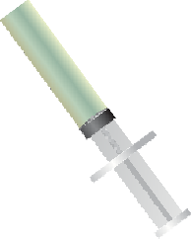

Funcionan por medio de hormonas especiales que inhiben (impiden) la ovulación y alteran el moco del cuello del útero para que no pasen los espermatozoides. La eficacia de estos métodos es de 98% para prevención del embarazo.

Para utilizar cualquiera de estos métodos es im- portante la prescripción médica y saber que NO evitan las Infecciones de transmisión sexual (ITS)

incluido el VIH/SIDA. Figura 14. Métodos hormonales

Inyectables: son inyecciones intramusculares que pueden ser de aplicación mensual o trimestral (Figura 14).

Píldoras anticonceptivas: vienen en presentaciones de 21 o 28 píldoras que se deben tomar una cada día, sin olvidarlas para mantener su eficacia.

Implante subdérmico (Jadelle o Implanon): Es un método anticonceptivo temporal hormonal dispuesto en dos barritas de Silastic que se implantan debajo la piel en la parte interna del brazo. Su efecto inhibe la ovulación y espesa el moco cervical para impedir el paso de los espermatozoides.

El Implante Subdérmico es un método que tiene hasta un 98.5% de eficacia. Es recomendable que una vez la usuaria empiece a utilizar el método asista a los controles indicados por el profesional de la salud que la atendió.

Parches: de uso semanal, se colocan sobre la piel en una zona musculosa, y la hormona es liberada lentamente durante la semana.

Anticoncepción de emergencia: son métodos que previene de un embarazo después de una relación sexual sin protección. Se conocen como píldora del día después que contienen altas dosis de hormonas estrógeno y progesterona. En algunos casos el DIU (dispositivo intrauterino) es usado como método de emergencia, pero no es recomendado en personas muy jóvenes.”

* Dispositivos intrauterinos

Es un pequeño elemento que se coloca en el útero de la mujer y actúa creando condiciones que le impiden a los espermatozoides fecundar al óvulo. Este método tiene que ser aplicado por un profesional de la salud entrenado. Los dispositivos intrauterinos son:

La T de Cobre o Dispositivo Intrauterino DIU: tiene una duración de hasta 12 años y un 98% de eficacia.

El Dispositivo Intrauterino también funciona como método anticonceptivo de emergencia, y se puede usar hasta cinco días después de haber tenido una relación sexual sin protección. (Figura 15).

El Dispositivo Endoceptivo: contiene hormonas que actúan localmente, su protección anticonceptiva dura entre cinco y siete años y su eficacia es de 98%.

* Esterilización quirúrgica

La esterilización quirúrgica es la eliminación de la fertilidad mediante el uso de algún tipo de cirugía, procedimiento invasivo o mínimamente invasivo del tracto reproductivo femenino y/o masculino.

Vasectomía: es la esterilización del hombre. El médico actúa sobre el tubo por el que circula el esperma, conocido con el nombre de conducto deferente. Así se consigue que no se liberen los espermatozoides durante el coito. (Figura 16 b)



Figura 15. Dispositivos intrauterinos

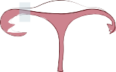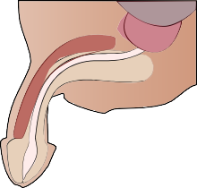

Figura 15. Dispositivos intrauterinos

Ligaduras de trompas: se practica en las mujeres mediante una operación que corta o ata las trompas de Falopio. Así se impide que los espermatozoides lleguen hasta el óvulo. (Figura 16 a).



Realiza una entrevista.

|  |
| --- |
| Entrevista: Los métodos anticonceptivos |
| Reúnete con un grupo de compañeros y realicen cuatro entrevistas a diferentes personas que tengan las siguientes características: |
| 1. Una persona entre los 15 y 18 años 2. El sacerdote de la comunidad 3. A un padre o madre de familia |
| Partiendo de las siguientes preguntas inicien la entrevista: |
| 1. ¿Qué conoces de los métodos anticonceptivos? 2. ¿Cuáles son los métodos anticonceptivos más comunes y efectivos que conoces? 3. ¿Cómo se promovió la educación sexual y la anticoncepción en tus tiempos? 4. ¿Qué mitos conoces sobre los métodos anticonceptivos? 5. ¿Que considera que debe hacer el gobierno frente al tema de métodos anticonceptivos? |

Lista de figuras

Figura 1. *Mujer de parto en el templo Mesjenet, templo de Kom Ombo*

Figura 2. *La iglesia y la planificación familiar.*

Mdhennessey. (2007, septiembre 16). Canyon of the Little Christians. [Ilustración]. Obtenido de: <http://upload.wikimedia.org/wikipedia/commons/f/f2/Canyon_of_the_Little_Christians.jpg>

Figura 3. *La población y el gobierno.*

Ngô Trung. (2010, noviembre 27). Traffic jam on Phu Nhuan district. [Fotografía]. Obtenido de: http://commons.wikimedia.org/wiki/File:Traffic_jam_on_Phu_Nhuan_district.JPG

Figura 4. Condón. Kerryank.

(2014, diciembre). Condón. [Fotografía]. Obtenido de: <http://pixabay.com/p-538601/?no_redirect>

Figura 5. *Métodos egipcios.*

InverseHypercube. (S.F). Mundöffnungsritual [28]. (Obtenido de: <http://de.wikipedia.org/wiki/Nut-> buch#mediaviewer/File:Opening_of_the_mouth_ceremony.jpg

Figura 6. *Envoltura de condón.*

MatthiasKabel. (2009). Condom with latin manual from 181. [Fotografía]. Obtenido de: [http://bn.wi-](http://bn.wi-/) kipedia.org/wiki/%E0%A6%95%E0%A6%A8%E0%A6%A1%E0%A6%AE#mediaviewer/File:Con- dom_with_manual_from_1813.jpg

Figura 7. *Condón de caucho.*

Evrik. (2006, octubre 20). Prezerwatywa, z angielskiej wiki. [Fotografía]. Obtenido de: [http://en.wi-](http://en.wi-/) kipedia.org/wiki/Condom#mediaviewer/File:Kondom.jpg

Figura 8. *Condón de tripa animal.*

Thatdog. (2004, agosto 7). A condom made from animal intestine circa. Obtenido de: [http://en.wi-](http://en.wi-/) kipedia.org/wiki/Condom#mediaviewer/File:Condom_1900.jpg

Figura 9. *Fabricación de látex.*

Переславская неделя. (2001, noviembre 2001). Paramedic assistant prepares the analyses in ELISA laboratory. Obtenido de: http://en.wikipedia.org/wiki/ELISA#mediaviewer/File:Pn-lab-2001nov.jpg

Figura 10. *Condón.*

Windchaser. (2006, Julio 23) Preservativo masculino desenrollado. Obtenido de: [http://es.wikipe-](http://es.wikipe-/) dia.org/wiki/Preservativo#mediaviewer/File:Condom_unrolled.jpg

Figura 11. *Condón femenino.*

Doc james. (2006, Enero 27). Preservativo femenino. [Fotografía]. Obtenido de: [http://upload.wiki-](http://upload.wiki-/) media.org/wikipedia/commons/c/cf/Pr%C3%A9servatif_f%C3%A9minin.jpg

Figura 12. *Calendario. Método del ritmo*

Figura 13. *Métodos de barrera* Figura 14. *Métodos hormonales* Figura 15. *Dispositivos intrauterinos*

Figura 16. *Esterilización quirúrgica*

Figura 17. *Mapa conceptual métodos anticonceptivos*

Figura 18. *Métodos anticonceptivos*

Referencias bibliográficas

Cruz Roja Colombiana. (5 de Agosto de 2014). *Cruz Roja Colombiana*. Recuperado el 1 de Enero de 2015, de Cruz Roja Colombiana: [http://www.cruzrojacolombiana.org/centro-de-informacion/qu%-](http://www.cruzrojacolombiana.org/centro-de-informacion/qu%25-) C3%A9-son-los-m%C3%A9todos-anticonceptivos

Blamire, P. J. (2000). *Science at a Distance*. Obtenido de brooklyn: <http://www.brooklyn.cuny.edu/bc/> ahp/BioInfo/GP/Definition.html

InfoSpace LLC. (1998-2015). *howstuffworks*. Recuperado el 22 de Noviembre de 2014, de howstu ffworks: <http://science.howstuffworks.com/dictionary/physics-terms/heat-info3.htm>